Ветераны ЮВАО посмотрели парад на Красной площади
7 ноября на Красной площади прошел Торжественный марш в честь годовщины парада 7 ноября 1941 года. Многие участники того самого легендарного парада в этот день находились на зрительских трибунах, где присутствовали около 1,2 тысячи участников Великой Отечественной войны, ветераны боевых действий, военной службы и стражи порядка.
В мероприятии приняли участие и ветераны из Юго-Восточного округа - 39 человек, из них 15 ветеранов Великой Отечественной войны.
Всего на территории округа проживают 5 725 ветеранов Великой Отечественной войны.
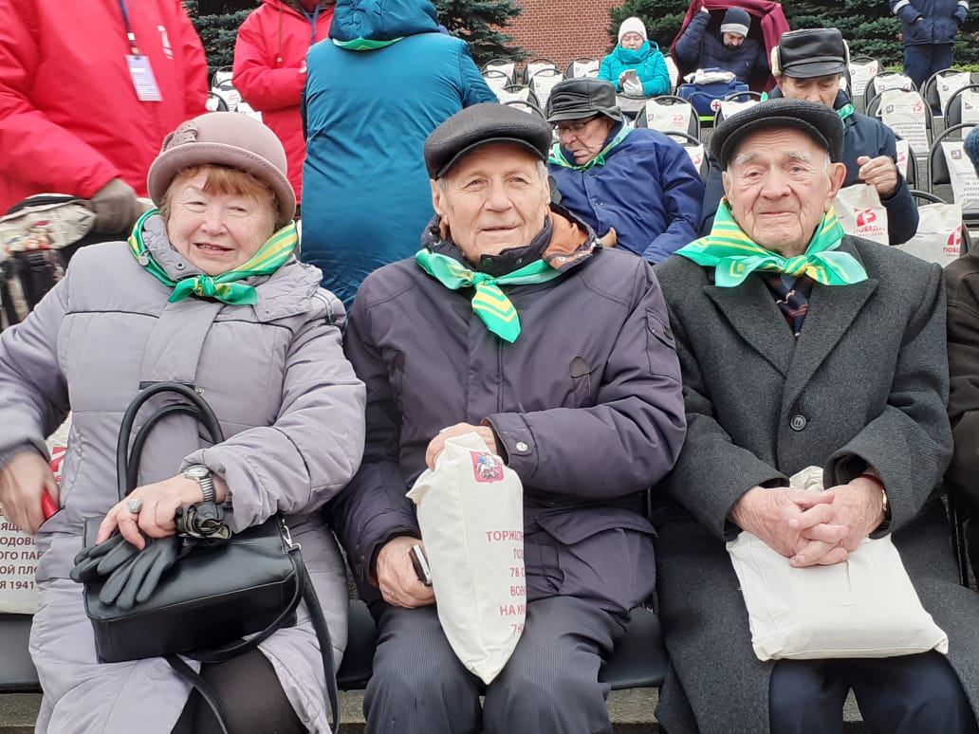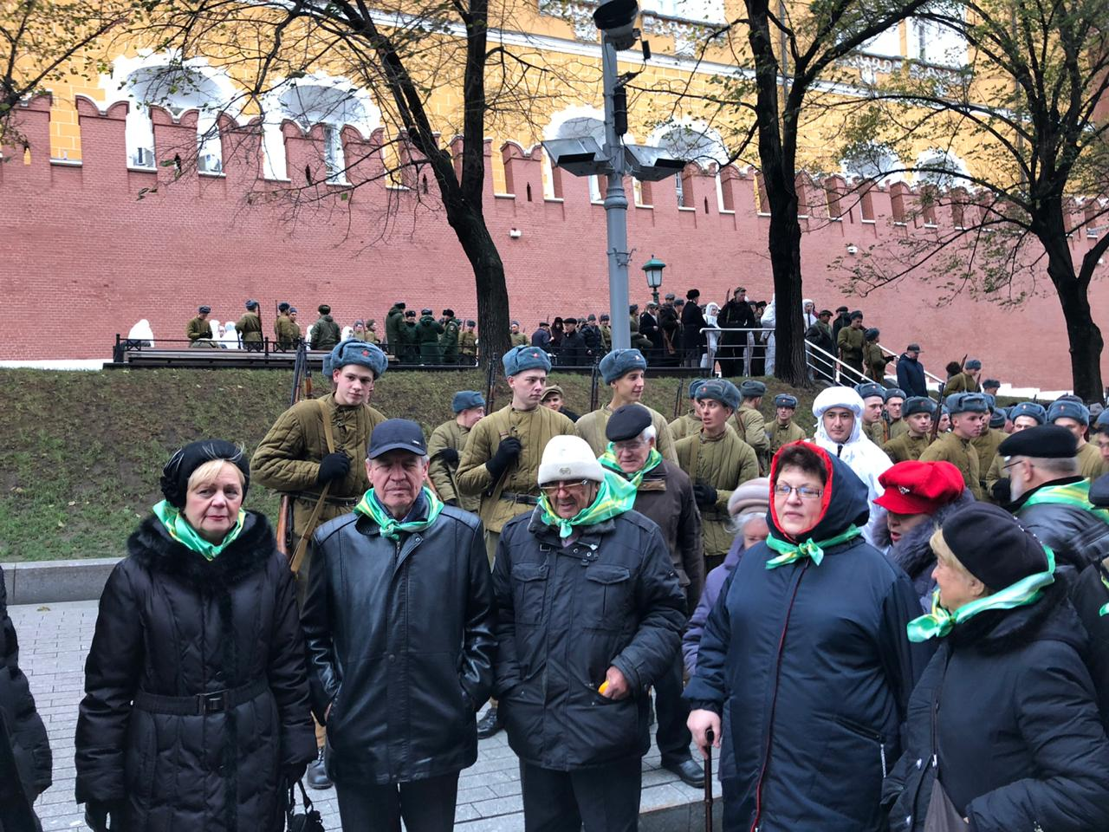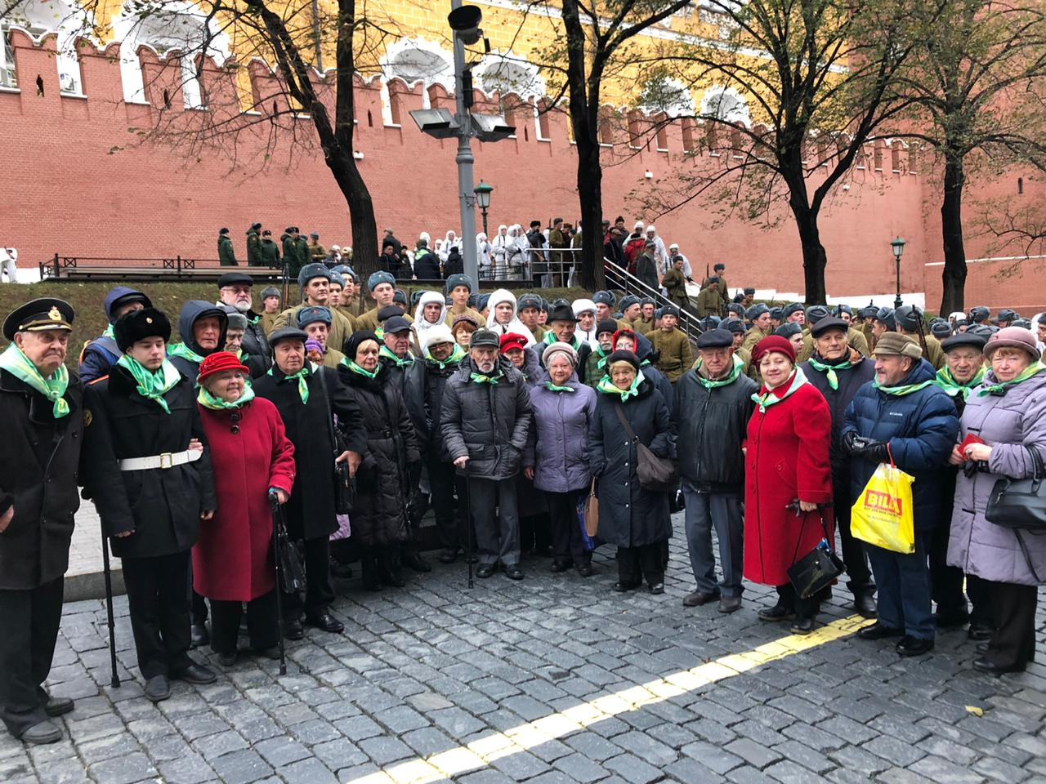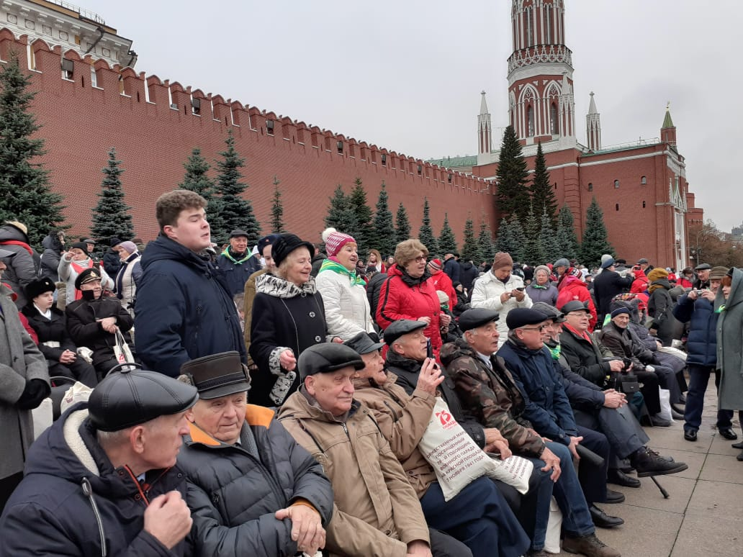
Игорь МАКАРОВ

